

Sommaire

Sommaire 2
1. Du côté XML 3
Surcharge du XML 3
Exemple de surcharge 3
2. Fichier traduction 6
Via le BO 6
Via translate.csv 8
3. Du côté Back Office 8
Activation du local.xml 8
Retrouver son chemin 10
4. Boutique demo Micropole http://drive.dev.micropole.com/demo/ 12
4.1 Introduction 12
4.2 Structure technique. 12
4.3 Organisation des Catégories 13
4.4 Organisation des Produits 14
4.5 Organisation des contenus CMS 15
4.6 Fonctionnalités Spécifiques 16
Mis en avant de produit sur la home 16
La Template récupère la collection de produits avec le filtre de la catégorie et affiche les produits sur le nombre de colonnes définis dans le xml. 17
5. Création nouveau projet 18
1. Connexion à NX 18
2. Nouvelle instance 18
1. Connexion à la partie administration 18
2. Connexion à la base de données via MySQL 18
3. Export de la base avec phpMyAdmin 18
6. Problèmes rencontrés 20
Destination folder is not writable or does not exists 20
7. Modification affichage Home Page 21
1. Affichage des articles d'une catégorie spécifique 21
8. Cross-selling 22
9. Création d’un produit configurable 23
10. Création d’un bundle 24
Créer un bundle avec un produit payant obligatoire et un produit payant au choix dans une liste 24
Créer un bundle avec un produit obligatoire et un produit gratuit au choix 25
11. Paramétrer la gestion des bannières pour que le client puisse les modifier sans coder par la suite 27
Placer un bloc avec local.xml 27
Placer un bloc avec les .phtml 27

Du côté XML

Surcharge du XML

Magento utilise de base un template se trouvant par défaut dans un dossier avec l'arborescence suivante :

racine/MONSITE/app/design/frontend/base/default/layout

Pour personnaliser l'affichage des blocs sous Magento, il faut créer un fichier local.xml avec un nom de dossier spécifique au projet :

racine /MONSITE/app/design/frontend/enterprise/SITEWEB/layout/local.xml

Magento parcoure va parcourir tous les sous-dossiers à partir de frontend, pour vérifier s'il existe une surcharge ou non des fichiers xml.

Exemple de surcharge

<?xml version="1.0" encoding="UTF-8"?>
<layout version="0.1.0">
<default>
<reference name="right">
<block type="newsletter/subscribe" name="right.newsletter" template="newsletter/subscribe.phtml" before="right.timbre.ligne" />
</reference>
<reference name="right">
<block type="cms/block" name="right.actu.produits">
<action method="setBlockId"><block_id>actu-produits</block_id></action>
</block>
</reference>
<remove name="footer.newsletter" />
<reference name="footer_links">
<action method="addLink" translate="label title" module="catalog">
<label>Conditions de vente</label>
<url>customer-service</url>
<title>Conditions de vente</title>
</action>
</reference>
</default>
<catalog_category_default>
<remove name="paypal.partner.right.logo" />
</catalog_category_default>
<cms_index_index>
<remove name="paypal.partner.right.logo" />
</cms_index_index>
</layout>
Les différentes balises jouent un rôle important dans la conception d'une page web d'un site sous Magento.

<default>
Cette balise applique les actions ou références à l'ensemble du site.

<cms_index_index>
Cette balise applique les actions ou références uniquement à la page d'accueil.

<catalog_category_default>
Cette balise s'applique uniquement aux catégories du site web.

<remove name="NOM_BLOCK" />
Remove permet de supprimer l'affichage d'un block, grâce à son nom.

<reference name="EMPLACEMENT">
La balise référence permet de placer un bloc à un endroit particulier du site. Pour connaitre un emplacement, il faut se référer au fichier Page.xml, situé à l'adresse suivante :
Racine/MONSITE/app/design/frontend/base/default/layout/page.xml

A titre d'exemple, <reference name="right">, désigne la sidebar.

<action method="addLink" module="NOM_MODULE">
Suivant une référence, la méthode AddLink permet de rajouter un lien, dans un module choisi.

<block type="TYPEBLOCK">
Blocktype est imbriqué dans référence. Pour appeler un block spécifique, il faut soit se référer à page.xml, ou alors chercher dans la même arborescence un fichier xml portant le même nom que le block.

Il est possible de placer un block par rapport à un autre, en lui ajoutant l'argument BEFORE comme ceci :
before="right.timbre.ligne" />

Autre cas particulier, sous Magento nous pouvons créer nous-mêmes un block à partir du Back Office (BO), il faudra cependant veiller à bien mettre le même id dans la balise action.
<action method="setBlockId"><block_id>actu-produits</block_id></action>

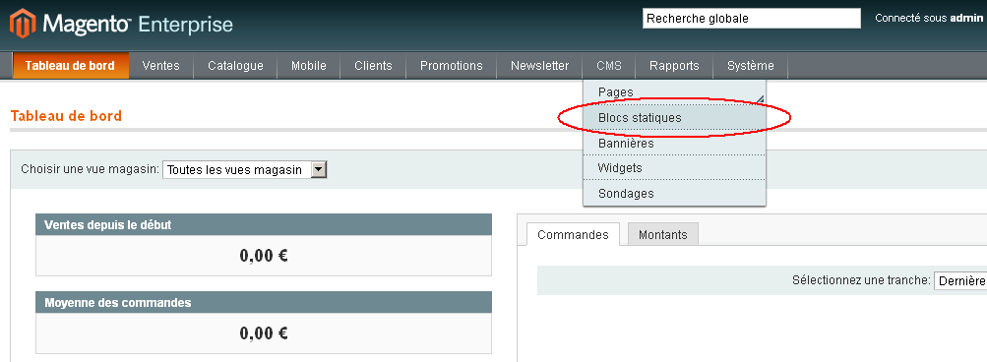

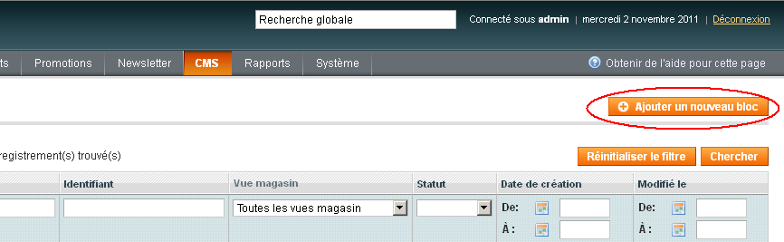

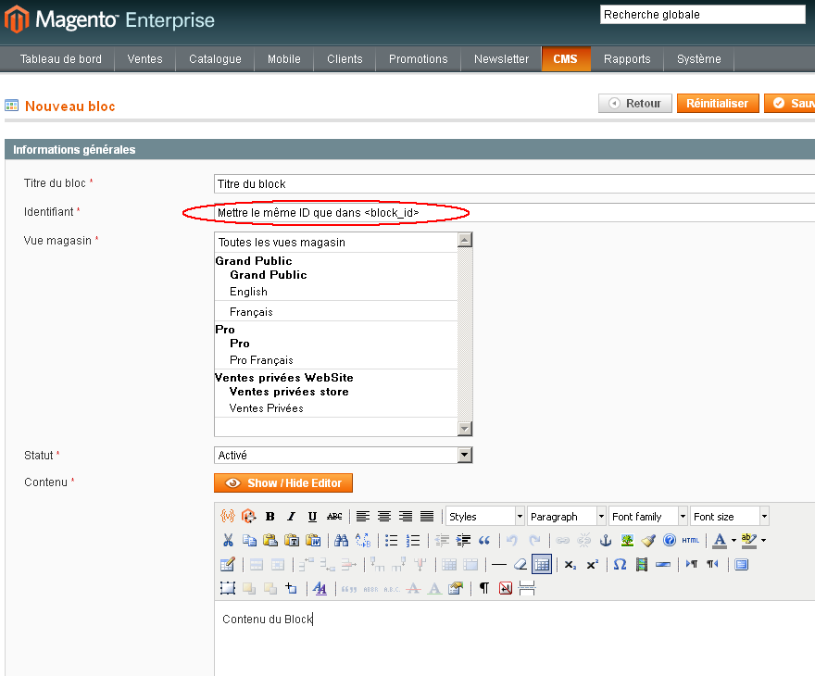

Fichier traduction

Pour personnaliser une traduction en ligne, plusieurs options sont possible.

Via le BO

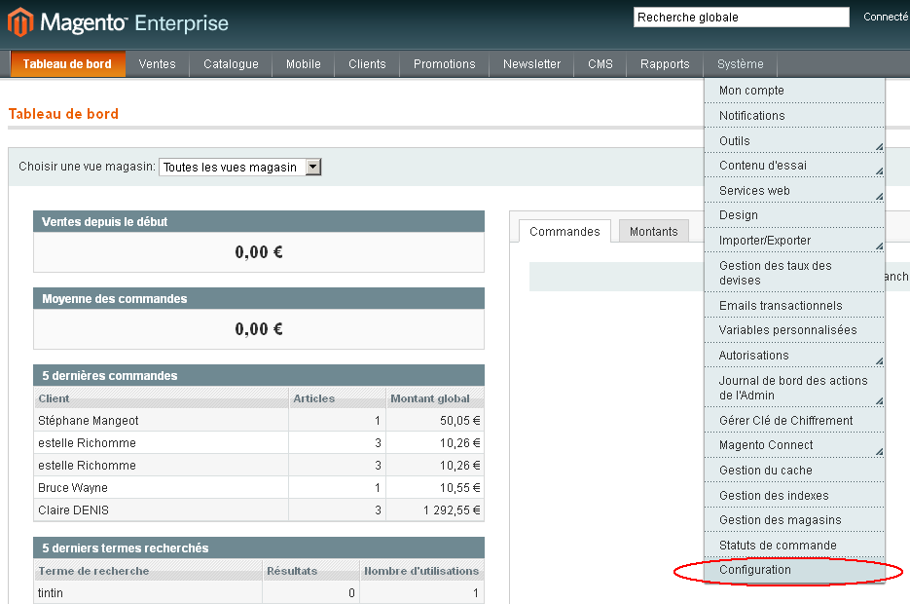

Dans le menu de gauche, cliquez sur Développeur :

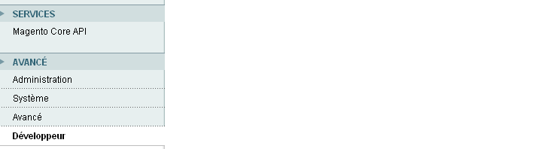
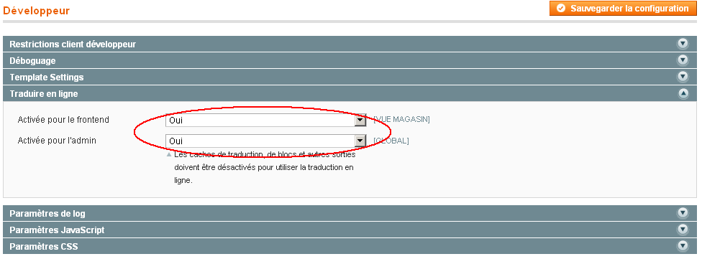

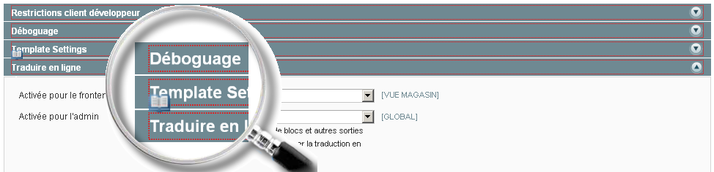

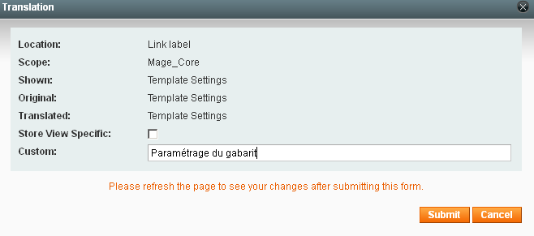

Via translate.csv

Dans le cas où la traduction par le BO n'est guère possible, il faudra alors créer un fichier translate.csv, avec l'arborescence suivante :

racine/MONSITE/app/design/frontend/enterprise/SITEWEB/locale/fr_FR/translate.csv

Dans le fichier translate.csv, il faut veiller à mettre en premier le terme en anglais entre guillemet, suivi d'une virgule et du terme en français également entre guillemet :

"Sign up for our newsletter:","Inscrivez-vous à la newsletter :"
"Enter your email address","Entrez votre adresse mail"
"Availability","Disponibilité "
"Your Customization","Votre Personnalisation"
"Go to product detail"," Retour à la fiche produit"
"Enter the gift card code","Entrer le code de la carte cadeau"
"Gift Options for the Entire Order","Option cadeau pour toute la commande"
"Check / Money order","Chèque / mandat"
"Credit Card (saved)","Carte de crédit (sauvé)"

Du côté Back Office

Activation du local.xml

Après la personnalisation d'un fichier XML, il faut aller l'activer du côté du BO, il faut pour cela aller dans Système / Configuration :

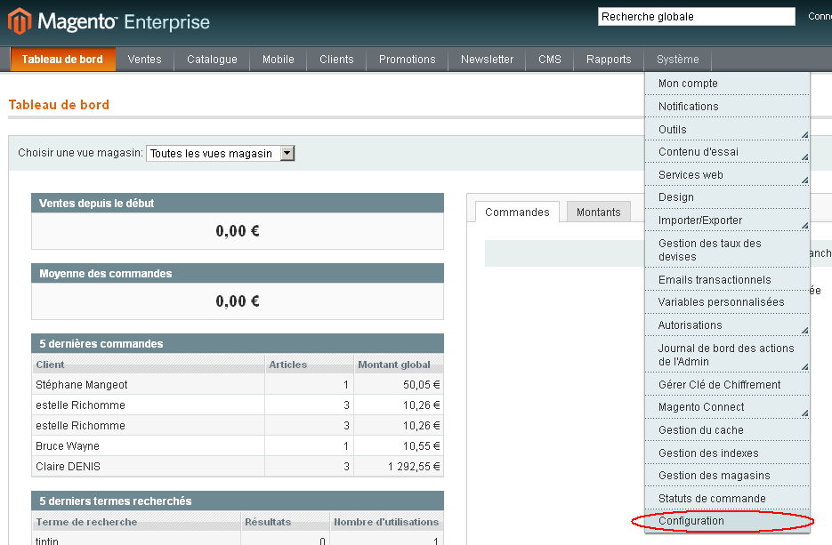

Il faut ensuite choisir la bonne boutique dans la liste déroulante :

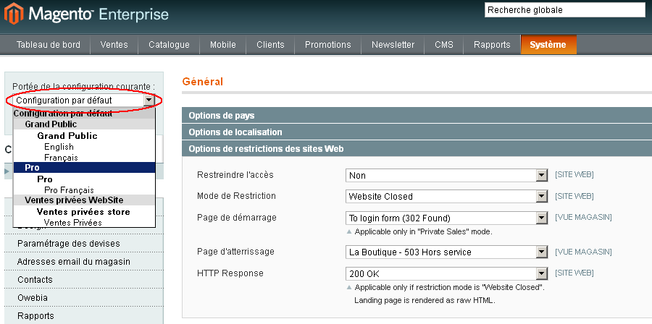

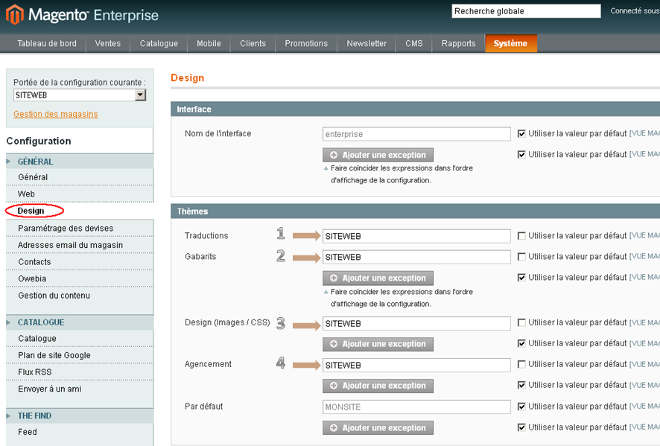

Cliquer sur design pour ensuite personnaliser l'affichage d'une boutique :

1 - La traduction : racine /MONSITE/app/design/frontend/enterprise/SITEWEB/locale/fr_FR/translate.csv
2 - Le template : racine/MONSITE/app/design/frontend/enterprise/SITEWEB/template/
3 - Le CSS : racine/MONSITE/skin/frontend/enterprise/SITEWEB/css/
4 - XML : racine /MONSITE/app/design/frontend/enterprise/SITEWEB/layout/local.xml

Retrouver son chemin
Pour retrouver facilement l'emplacement d'un fichier phtml du site, il faut activer dans la partie Développeur les astuces de chemin :

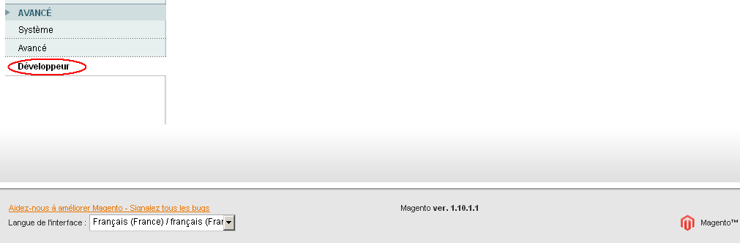
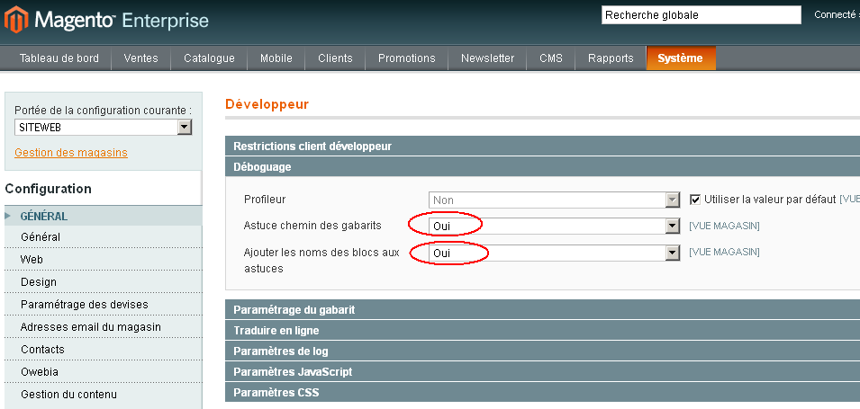

Le front office sera ainsi affiché de façon différente :

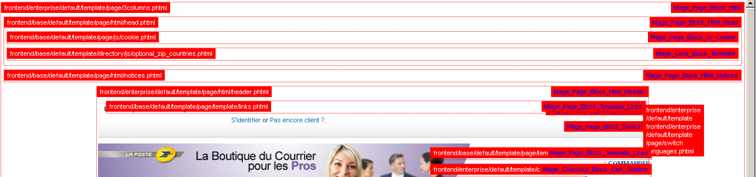

Boutique demo Micropole
http://drive.dev.micropole.com/demo/

4.1 Introduction
La boutique démo de Micropole a été conçue pour avoir un aperçu des fonctionnalités natives de Magento.
Cette boutique n’a subi aucun développement spécifique. La liste de fonctionnalités rajoutées par Micropole est définie dans la section 4.6 de la présente documentation.
Le design lui aussi a uniquement été modifié au niveau du CSS. Les fichiers phtml n’ont donc subi aucune modification.
Les fonctionnalités présentes sont donc du paramétrage effectué à partir du back-office de Magento.
Cette boutique démo pourra servir de base pour des démonstrations clients lors de POC ou d’accompagnements au changement aussi bien pour les équipes internes qu’externes.

Cette boutique est accompagnée de manuels d’utilisateurs sous formes de vidéos qui sont disponibles à l’adresse suivante :
http://drive.dev.micropole.com/demo/video/

Les manuels d’utilisateurs permettent de visualiser concrètement les fonctionnalités pertinentes de Magento par rapport aux solutions concurrentes.

4.2 Structure technique.

Au 13/12/2011
La boutique Demo est une copie de la boutique Magento qui a été utilisé lors du POC la POSTE en novembre 2011.
Il s’agit donc de la version Magento Enterprise 1.10.1.1.
Magento est une solution e-commerce open source, basé sur le modèle MVC.
Elle repose sur une architecture en PHP5 / MYSQL.
La boutique demo est actuellement hébergée sur la machine virtuelle Drive qui dispose d’un serveur Apache version 2.2.16 et d’un serveur MySQL version 5.1.49-3.
Le thème utilisé dans la version demo est nommé default dans l’interface
Identifiants administration : admin / M1cropole

4.3 Organisation des Catégories
Plusieurs catégories ont été créées pour regrouper différents produits de différents secteurs afin de pouvoir visualiser un large panel de fonctionnalités.

Catégorie Principale Meuble : Affichage sur 3 colonnes / Image en top utilisé + description
Sous Catégorie Chaises : Affichage sur 2 colonnes / Pas d’images en top
Sous Catégorie Armoires : Affichage sur 3 colonnes / Pas d’images en top
Sous Catégorie Lits : Affichage sur 3 Colonnes / Pas d’images en top
Sous-Sous Catégorie Mezzanine : Affichage sur 3 colonnes / Pas d’images en top mais description.
L’objectif de cette première catégorie principale était de montrer la possibilité de profondeur de magento en ajoutant des sous-catégories Magento à plusieurs niveaux imbriqués.
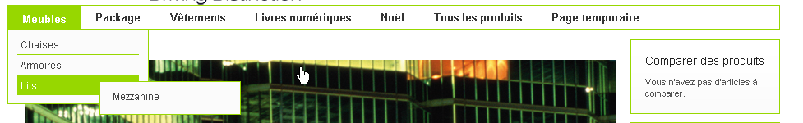
Catégorie Principale Package : Affichage sur 3 colonnes / Pas d’image en top mais description
Sous Catégorie Bundles Chaises Armoire : Affichage sur 3 colonnes / Images en top utilisé.
Catégorie Principale Vêtements : Affichage sur 3 colonnes / Image en top utilisé + description
Sous Catégorie Chaussures : Affichage sur 3 colonnes / Pas d’images en top
Sous Catégorie T-Shirts configurables : Affichage sur 3 colonnes / Pas d’images en top

Catégorie Principale Livres Numériques : Affichage sur 1 colonne / Pas d’images en top

Catégorie Principale Noël : Rattaché a un bloc statique

Catégorie Principale Tous les produits : Listing de tous les produits / 2 colonnes avec blocs de droite/ description

4.4 Organisation des Produits
Toujours dans l’objectif de démontrer l’éventail très complet des fonctionnalités de Magento, tout les types de produits sont présents dans la boutique demo.
La boutique est composée d’une quinzaine de produits répartis comme suit :

Produits Simples :
ARMOIRE 3 PORTES + MIROIR LONGUEUR 155 X HAUTEUR 195CM AURORE
Ink Eater: Krylon Bombear Destroyed Tee-Rouge
Chaise Contemporaine Amélia
Lit mezzanine Stora : Design Spécifique = Background en fond (javascript dans la page produit)
PIKOLINOS Finlandia 5296 Option personnalisables = Pointures (non dependant des stock)
Ink Eater: Krylon Bombear Destroyed Tee-Gris
Ink Eater: Krylon Bombear Destroyed Tee-Bleu
Chaise de séjour modern
Lits superposés TROMSÖ
Ink Eater: Krylon Bombear Destroyed Tee-Vert

Sur Magento les produits simples représentent un produit standard, sans fonctionnalités spécifiques.
Les produits simples peuvent contenir des options personnalisables quand ceux-ci n’impliquent pas des répercutions sur le jeu d’attributs. Un produit simple doit spécifier lors de la création le jeu d’attributs dont il dépendra.

Produits groupés:
Lit+Chaise

Le produit groupé est un groupement de produits simples qui n’accepte que les produits simples. Exemple on peut grouper un ordinateur (écran plus tour). Il regroupe deux produits simples, l’écran qui est aussi vendu séparément et la tour, qui est aussi un produit simple. Le tout forme le produit groupé.
Dans la boutique demo nous avons utilisé le produit groupé sur un bundle regroupant une Lit et Une chaise.

Produits téléchargeables:
L'hermine était pourpre

Le produit téléchargeable permet la vente de produits numériques (de tout types films, ebook, jeu, etc).
Dans ce cas la le client qui achète ce produit, quand la commande passe en statut terminée, le client reçoit un email contenant les liens de téléchargements et peut également y accéder depuis son espace client dans la rubrique « Mes produits téléchargeables ».
Un lien démo peut également être mis en avant sur la page produit.
Sur la boutique demo nous avons pris l’exemple d’un ebook.

Produits configurables:
Ink Eater: Krylon Bombear Destroyed Tee
Le produit configurable est un produit auquel on ajoute une variante. Exemple une paire de chaussures avec plusieurs pointures ou différentes couleurs. Les produits configurables n’acceptent que les produits simples.
Dans la boutique demo nous avons pris définis un t-shirt comme produits configurable avec le choix de plusieurs coloris tout cela dépendant des stocks.

4.5 Organisation des contenus CMS
La gestion des contenus CMS se divise en 5 catégories :

Les pages CMS
Page CMS : Page d’accueil

Les pages CMS de magento sont des pages statiques, qui ne sont pas tributaires des modules magento. La création de pages statiques est rapide et facile. Il suffit pour cela de se rendre dans le back office de magento dans la section CMS gestion des pages et faire un ajout ou modification de page.
Dans la boutique demo la page d’accueil est une page CMS qui contient un widget et un paramétrage spécial (produits Mis en avant)

Les blocs statiques
Bloc Statique : Page Nöel
Bloc Statique : Footer

Les blocs statiques vont avoir les même fonctionnalités que les pages cms mais ils ont la particularité d’être considéré comme des blocs et peuvent donc être appelé sur n’importante quelle page (listing de produits, categorie, descriptif). Ils peuvent permettre d’afficher des publicités, ou des promotions.
Sur la boutique demo la page Noël est un bloc statique.
En effet Noël est une catégorie visible dans le menu de navigation qui a comme paramètres de n’afficher qu’un bloc statique. Cette option est définie dans l’onglet : Paramètre d’affichage de la gestion de catégorie.
De même le footer est un bloc statique appelé sur toutes les pages.

Les Widgets
Widget des nouveaux produits avec une limite de 4 sur la page d’accueil.

Les widgets offrent une souplesse de mise en page et d’amélioration du site par la gestion de contenus dynamiques. Il existe plusieurs manières des les utiliser, soit on créé une instance de widget soit on développe un module spécifique.
Un widget peut s’insérer sur n’importer quel contenu éditable par l’éditeur WSIWYGT du menu magento

4.6 Fonctionnalités Spécifiques

Mis en avant de produit sur la home
Une seule fonctionnalité non paramétrable de manière native a été mise en place.
Il s’agit des produits mis en avant sur la page d’accueil.

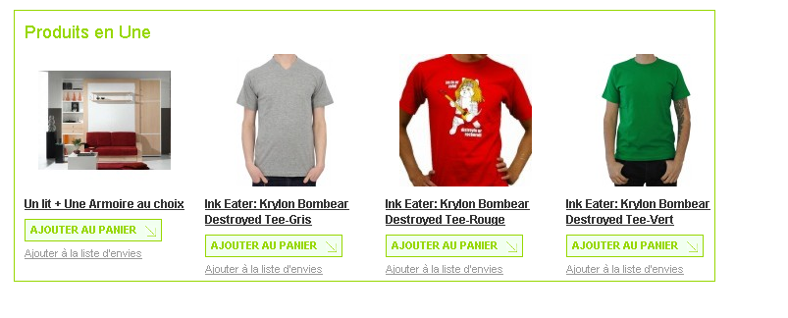
Ce bloc est un bloc qui liste un nombre de produits définis en fonction d’une catégorie définis.
Il liste donc 4 produits de la catégorie « Produits en Une » qui est actif mais non incluse dans le menu de navigation. Pour rajouter un produit referez-vous à la vidéo présentant ce module.

Au niveau technique, il s’agit d’une surcharge du xml de la page cms accueil directement à partir du back-office.
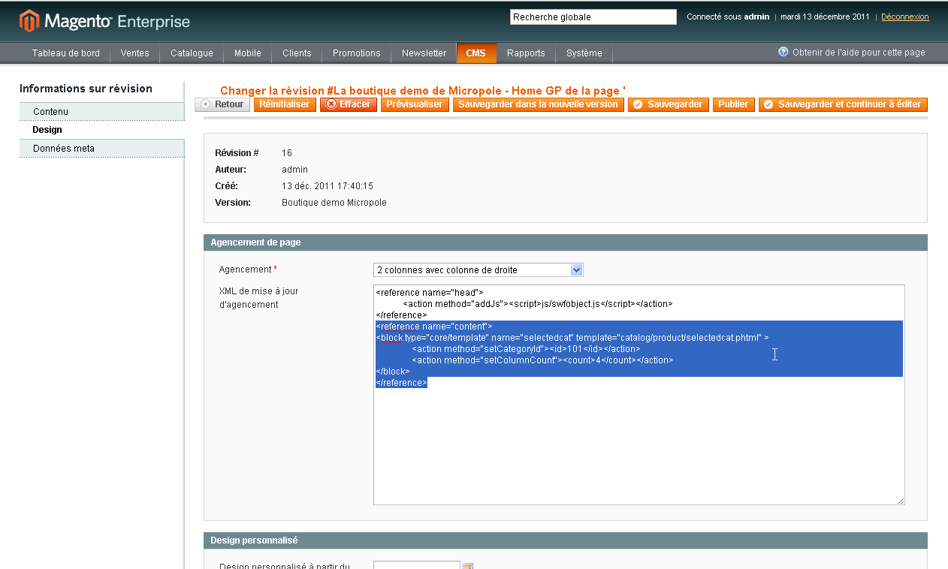

Cette surcharge définit une Template et envoie des paramètres tels que la catégorie à filtrer et le nombres de colonnes à afficher.
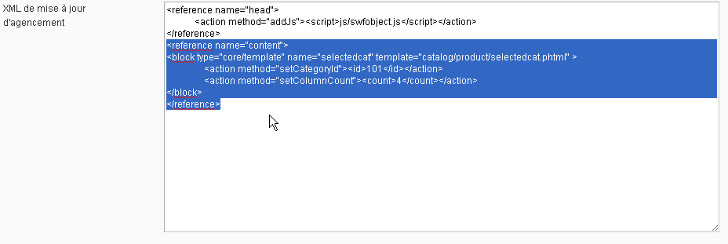

La Template récupère la collection de produits avec le filtre de la catégorie et affiche les produits sur le nombre de colonnes définis dans le xml.

Création nouveau projet

Connexion à NX
Login : ecom
Nom machine : drive
Password : M1cropole
Session : magento
Host : drive.lafayette.micropole.com

Nouvelle instance
Pour créer une nouvelle instance à partir d'une instance Magento existante, on copie le répertoire /var/www/
A titre d'exemple, ici nous avons créé groupeMoniteur

Connexion à la partie administration
Adresse : drive.micropole.com/groupemoniteur/admin
Nom d'utilisateur : admin
Mot de passe : M2cropole

Connexion à la base de données via MySQL
Adresse : drive.dev.micropole.com/phpmyadmin
Password : root
Login : M1cropole

Export de la base avec phpMyAdmin
On édite le fichier, on change le nom de la BDD et le user avec le nouveau nom.
On réimporte la base

A rajouter au début du fichier d'import

SET @OLD_CHARACTER_SET_CLIENT=@@CHARACTER_SET_CLIENT;
SET @OLD_CHARACTER_SET_RESULTS=@@CHARACTER_SET_RESULTS;
SET @OLD_COLLATION_CONNECTION=@@COLLATION_CONNECTION;
SET NAMES utf8;
SET @OLD_UNIQUE_CHECKS=@@UNIQUE_CHECKS, UNIQUE_CHECKS=0;
SET @OLD_FOREIGN_KEY_CHECKS=@@FOREIGN_KEY_CHECKS, FOREIGN_KEY_CHECKS=0;
SET @OLD_SQL_MODE=@@SQL_MODE, SQL_MODE='NO_AUTO_VALUE_ON_ZERO';
SET @OLD_SQL_NOTES=@@SQL_NOTES, SQL_NOTES=0;

A rajouter a la fin du fichier d'import

SET SQL_MODE=@OLD_SQL_MODE;
SET FOREIGN_KEY_CHECKS=@OLD_FOREIGN_KEY_CHECKS;
SET UNIQUE_CHECKS=@OLD_UNIQUE_CHECKS;
SET CHARACTER_SET_CLIENT=@OLD_CHARACTER_SET_CLIENT;
SET CHARACTER_SET_RESULTS=@OLD_CHARACTER_SET_RESULTS;
SET COLLATION_CONNECTION=@OLD_COLLATION_CONNECTION;
SET SQL_NOTES=@OLD_SQL_NOTES;

Modifier le fichier d'export sur la table core_config_data.
Modifier les ligne "web/unsecure/base_url" et " web/secure/base_url" pour y mettre les bonnes url.

$HOME_INSTANCE/app/etc/local.xml changer par le bon nom de la Base.

Dans la partie Admin - Système Configuration – changer le nom de l'ancienne instance par la nouvelle en cours.

Problèmes rencontrés

Destination folder is not writable or does not exists
Lorsque vous ajouterez des produits à Magento, vous voudrez souvent y associer des images. Parfois, lors de l’étape d’upload, il arrive que le message d’erreur suivant s’affiche : “Destination folder is not writable or does not exists”. Dans ce cas, vous devez gérer les permissions d’accès au dossier qui va contenir les images.
Setup permissions to 777 for:
1. “MEDIA” folder
2. in MEDIA folder to “CATALOG” and “ TMP” and ALL subfolders individually.

Modification affichage Home Page

Affichage des articles d'une catégorie spécifique

Dans local.xml, pour la partie Home Page il faut charger la balise <cms_index_index> :

<reference name="content">
<block type="catalog/product_list" name="collectionneur-list" template="home/collectionneur/list.phtml" >
<action method="setToolbarBlockName"><name>collectionneur_list_toolbar</name></action>
<action method="setCategoryId"><id>105</id></action>
<action method="setColumnCount"><count>4</count></action>
<action method="setProductsCount"><count>4</count></action>
</block>
</reference>

Bien préciser l'ID de la catégorie, qui se retrouve facilement dans le backoffice de Magento.

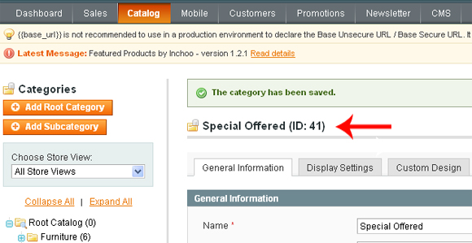

Cross-selling
Pour le cross-selling, aller dans informations produit. Il existe 3 types de cross-selling :

- produits apparentés : apparait dans les fiches produits
- ventes incitatives : apparait dans le panier
- ventes croisées : apparait dans les fiches produits, sous les produits apparentés

Création d’un produit configurable
Créez un nouveau produit avec les caractéristiques suivantes :
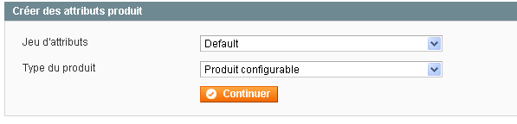

Vous devez ensuite lui appliquer une (ou des) variable globale qui permettra par la suite à l’utilisateur de sélectionner ce produit selon les critères des variables globales.

Remplissez ensuite les informations de votre produit comme habituellement, puis dans l’onglet Produits associés, faites une création rapide. Les créations s’ajoutent alors dans la fiche produit (dans la vue du client) pour apparaitre dans une scroll-bar, de façon à ce que le client puisse paramétrer son choix de produit en fonction des variables globales définies précédemment pour le produit.

Exemple de la vue du client sur la fiche d’un produit configurable :
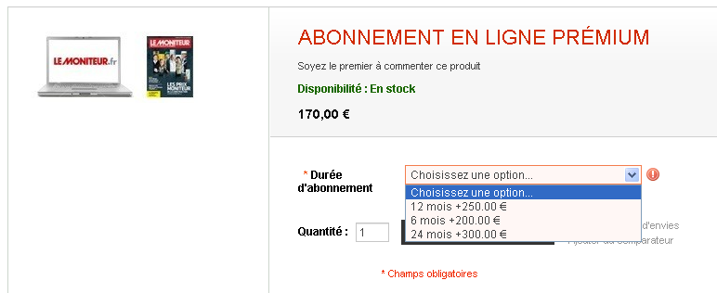
Dans cet exemple, la variable globale ajoutée est Durée d’abonnement. Vous ne pouvez pas ajouter ce produit au panier tant qu’une valeur n’a pas été choisie pour cette variable.

Création d’un bundle
Un bundle regroupe plusieurs produits. Il s’agit de vendre plusieurs produit au travers d’un seul package. Différentes options sont applicables. Pour créer un bundle :

Aller dans catalogue/gérer les produits/ajouter un produit.

Mettre le jeu d’attributs qui convient et mettre Produit Packagé dans la section Type du produit.
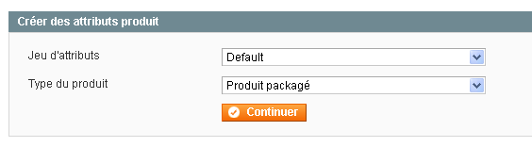
Rentrer ensuite les informations concernant le produit (nom, sku, description…).

Créer un bundle avec un produit payant obligatoire et un produit payant au choix dans une liste
Dans la section Prix du produit (bundle), l’option doit être sur dynamique de façon à ce que le prix du produit packagé soit égal à la somme des prix des produits qui le compose.
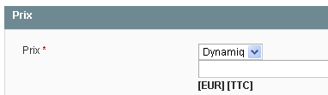
Aller ensuite dans la section Articles packagés. Là, on peut ajouter tous les produits que l’on souhaite au bundle et leur mettre des options différentes pour chacun.

Pour ajouter un produit ou un set de produits, cliquer sur Ajouter une option, puis sur Ajouter une sélection. Sélectionner le produit voulu et cliquer sur Ajouter les produits sélectionnés à l'option.

On procède de la même façon pour ajouter un deuxième produit (Ajouter une option puis Ajouter une sélection). On sélectionne plusieurs produits puis on clique sur Ajouter les produits sélectionnés à l'option.
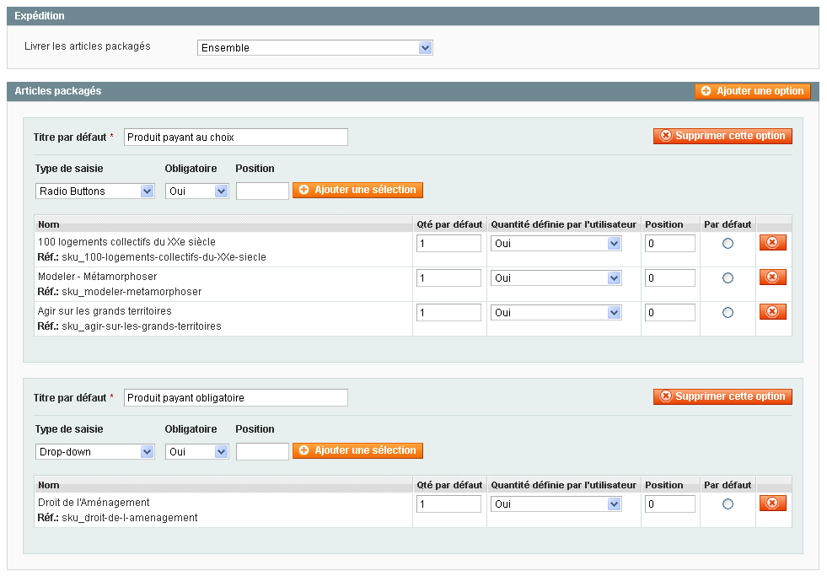

Créer un bundle avec un produit obligatoire et un produit gratuit au choix
La grande différence avec la partie précédente se situe au niveau de l’attribut Prix qui change de propriété puisqu’il passe à Fixé et 0 (zéro) :
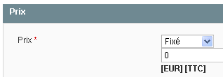
A ce moment, les colonnes Prix et Type de prix apparaissent dans les options paramétrables dans la partie Articles packagés. Pour mettre un produit gratuit il faut mettre son prix à 0 (zéro). Pour le produit payant, il ne faut pas oublier de mettre son prix à une autre valeur que 0 (qui est la valeur par défaut) au risque de faire un bundle gratuit.

Note : Le prix écrit dans la section Prix s’additionne avec les prix des produits des bundle sélectionnés par l’utilisateur.
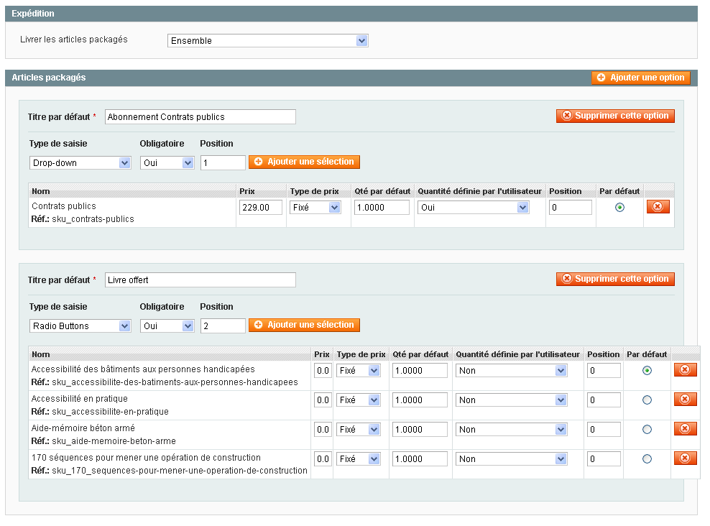

Paramétrer la gestion des bannières pour que le client puisse les modifier sans coder par la suite
Vous souhaitez permettre au client de pouvoir placer ses bannières (pour la publicité ou autre) sans avoir à aller dans le code. Il est possible de le faire au travers du back-office (mais un travail préliminaire de développeur est nécessaire). Pour cela, il existe plusieurs méthodes.

Dans un premier temps vous devez forcément créer un bloc dans Magento : CMS/Blocs statiques. Dans le Contenu de ce bloc, ajoutez l’image qui vous convient.
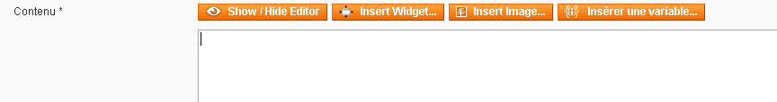
Il faut maintenant placer ce bloc dans votre page. Pour cela, soit :
- vous placer votre bloc au travers du local.xml : monProjet/app/design/frontend/enterprise/monProjet/layout/local.xml. Dans ce cas
- Soit à partir du fichier dont le nom correspond à l’emplacement voulu (par exemple pour mettre votre bloc dans le header du site, vous allez chercher le fichier qui se nomme header.phtml).

Placer un bloc avec local.xml
Dans monProjet/app/design/frontend/enterprise/monProjet/layout/local.xml, pour que votre bannière apparaisse dans tout le site dans la colonne de gauche, ajoutez ceci entre les balises <default> :

<reference name="left">
<block type="cms/block" name="left.thematiques">
<action method="setBlockId"><block_id>thematiques</block_id></action>
</block>
</reference>

Pour changer d’image, il suffit d’en uploader une nouvelle au travers du Contenu de votre bloc.

Placer un bloc avec les .phtml
Ici je souhaite placer un header dans mon site. Dans monProjet/app/design/frontend/enterprise/monProjet/template/page/html/header.phtml, placez le code suivant (selon la structure de votre fichier et de l’endroit où vous voulez faire apparaitre votre bannière).

<div class="pub-home">
<?php echo $this->getLayout()->createBlock('cms/block')->setBlockId('mega-banner')->toHtml() ?>
</div>

Pour changer d’image, il suffit d’en uploader une nouvelle au travers du Contenu de votre bloc.

